Обзор исполнения в I полугодии 2017 года государственной программы «Реализация антикоррупционной политики
Республики Татарстан на 2015 – 2020 годы»

Постановлением Кабинета Министров Республики Татарстан от 19.07.2014 № 512 утверждена государственная программа «Реализация антикоррупционной политики Республики Татарстан на 2015 – 2020 годы» (далее – государственная программа). Контроль за исполнением государственной программы возложен на Министерство юстиции Республики Татарстан (далее – Министерство).
С начала 2017 года в рамках осуществления контрольных полномочий по реализации государственной программы «Реализация антикоррупционной политики Республики Татарстан на 2015 – 2020 годы», утвержденной постановлением Кабинета Министров Республики Татарстан от 19.07.2014 № 512 (далее – программа), представителями Министерства юстиции Республики Татарстан (далее – Министерство) изучена работа в 5 исполнительных органах государственной власти и в 6 муниципальных районах республики (в том числе в 2 муниципальных районах в составе Республиканской экспертной группы по вопросам противодействия коррупции).

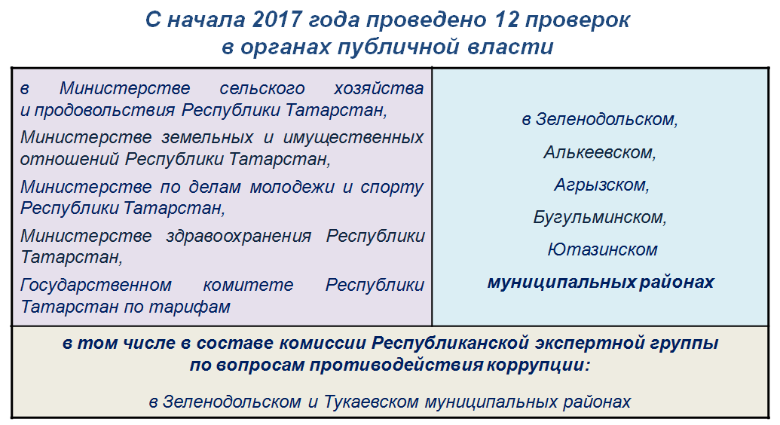

По результатам проверок исполнительных органов государственной власти и муниципальных районов республики проводились итоговые совещания с участием представителей органов публичной власти, на которых обсуждались выявленные недостатки.
В ходе проверок, проводимых Министерством, выявлялись следующие недостатки в работе:

ненадлежащее ведение разделов «Противодействие коррупции» официальных сайтов органов публичной власти;

несвоевременно принимались нормативные правовые акты, принятие которых было обусловлено изменениями законодательства в сфере противодействия коррупции;

не был обеспечен доступ к базам данных Федеральной налоговой службы ЕГРИП и ЕГРЮЛ;

не проводились:
социологические исследования целевых групп населения по вопросам противодействия коррупции;

мониторинг качества оказания муниципальных услуг, путем опроса конечных потребителей;

мониторинг информации о коррупционных проявлениях в деятельности должностных лиц, размещенной в средствах массовой информации и содержащейся в поступающих обращениях граждан и юридических лиц;

мониторинг вовлеченности институтов гражданского общества в реализацию антикоррупционной;

проверки соблюдения служащими запретов, ограничений, установленных законодательством о противодействии коррупции для указанной категории лиц;

комплекс организационных, разъяснительных и иных мер, направленных на формирование у служащих и работников нетерпимого отношения к коррупции;

не были созданы необходимые условия для проведения антикоррупционной и независимой антикоррупционной экспертизы в отношении проектов нормативных правовых актов (в ряде случаев не все проекты разработанных нормативных правовых актов подвергались антикоррупционной экспертизе);

не были приведены в соответствие с законодательством:
должностные инструкции (регламенты) ответственных лиц за работу по профилактике коррупционных и иных правонарушений;

положения о комиссиях при руководителях исполнительных органов государственной власти республики по противодействию коррупции (комиссиях по координации работы по противодействию коррупции) и по соблюдению требований к служебному поведению служащих и урегулированию конфликта интересов;

не были утверждены порядки:
регламентирующие работу с «телефонами доверия» и «ящиками доверия»;

уведомления представителя нанимателя (работодателя) о фактах обращения в целях склонения служащих к совершению коррупционных правонарушений.

Справки о проверках исполнения мероприятий государственной программы в целях обеспечения открытости размещены на сайте Министерства.
Одним из ключевых направлений государственной программы является антикоррупционная экспертиза.
За I полугодие 2017 года органами исполнительной власти проведена антикоррупционная экспертиза 1 047 проектов. Коррупциогенные факторы выявлены в 15 проектах (15 факторов).
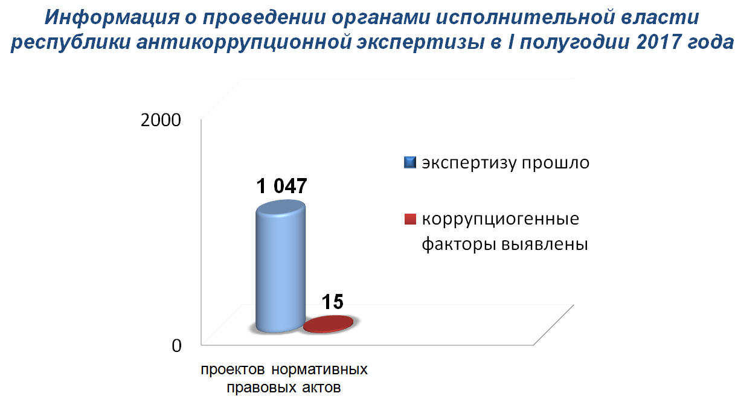

За указанный период органами местного самоуправления муниципальных районов и городских округов республики проведена антикоррупционная экспертиза 6 967 проектов муниципальных нормативных правовых актов, в 23 из которых выявлены коррупциогенные факторы, а также экспертиза 1 503 муниципальных нормативных правовых актов, в которых коррупциогенные факторы не выявлены.

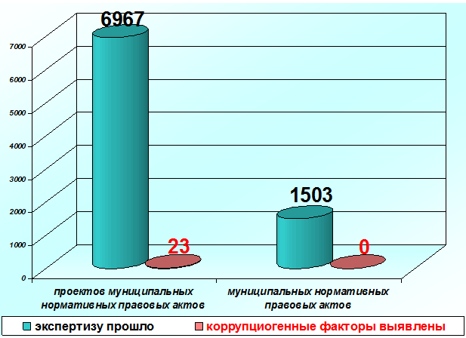

Все выявленные коррупциогенные факторы устранены.

По итогам проведенного анализа информации о реализации программы, представленной исполнителями программных мероприятий, следует, что из 96 мероприятий программы, запланированных на 2017 год, реализовано 72 мероприятия, что составляет 75%.

За I полугодие 2017 года из 37 индикаторов программы выполнены 20 (17 индикаторов находятся на стадии выполнения).

Количество индикаторов государственной программы | Значение
17 | = 100% (выполнены)
3 | > 100% (перевыполнены)
17 | < 100% (на стадии выполнения)

В 2017 году на реализацию программы из бюджета Республики Татарстан выделено 4 млн. 915 тыс.рублей. По информации, представленной исполнителями программных мероприятий, в I полугодии 2017 года освоено 1 млн. 625 тыс.рублей.

- 628 тыс.рублей освоено для выпуска в эфир телеканала ТНВ телепередач «Татарстан без коррупции» (4 выпуска) и «Трибуна Нового Века» (1 выпуск).

Всего за I полугодие 2017 года в республиканских средствах массовой информации вышло 2 688 материалов на тему коррупции.

- 997 тыс.рублей освоено для проведения социологического опроса и подготовки информационно-аналитического материала «Изучение мнения населения о коррупции в Республике Татарстан».

Опрос проводился методом формализованного интервью среди граждан старше 18 лет, объем выборочной совокупности составил 3 050 человек.

По результатам указанного социологического исследования респонденты преимущественно оценивают уровень коррупции как в Российской Федерации (45,6%), так и в Республике Татарстан (47,2%) как средний. При этом жители Татарстана считают, что уровень коррупции в целом по Российской Федерации выше республиканского. Так, на высокий уровень коррупции на территории России указали 33,4% участников опроса, на территории республики – 15,7%.

Доля респондентов, столкнувшихся с коррупцией, стабильно снижается (с 20% в 2009 – 2011 годах до 8,9% в 2017 году.

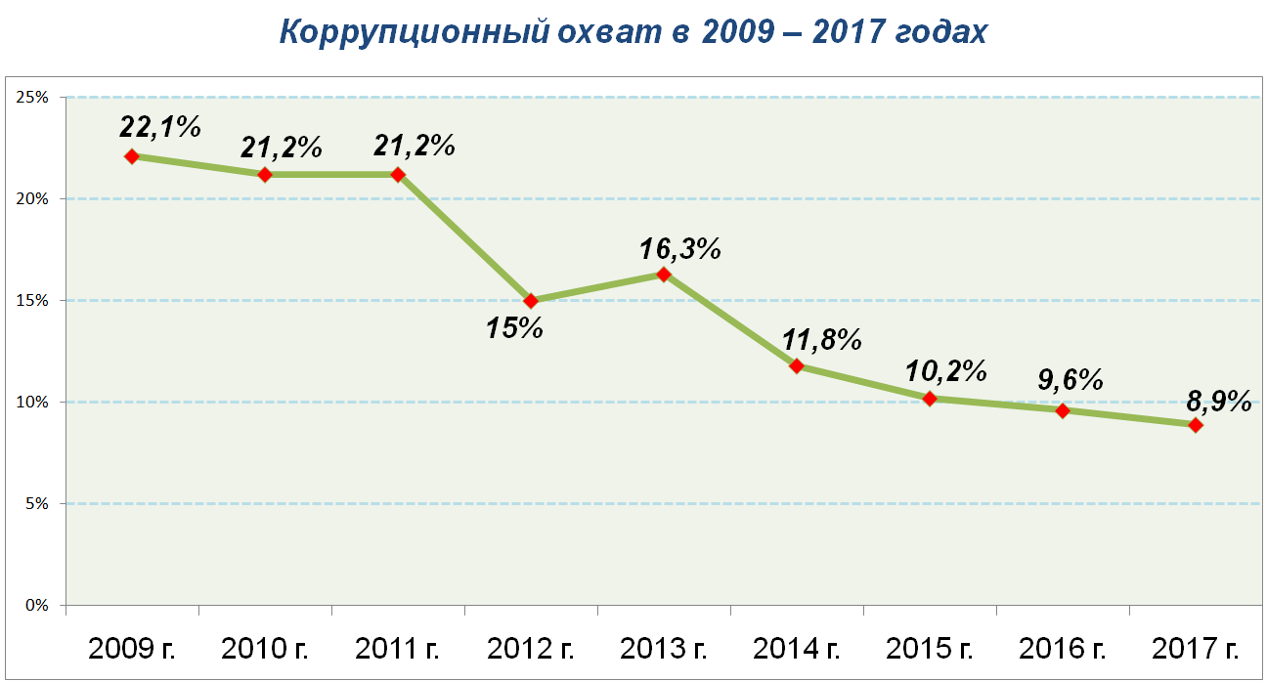
В тоже время, подавляющее большинство респондентов (91,5%), оказавшись в коррупционной ситуации, не сообщают об этом (в 2016 году – 89,1%).

Чаще всего причиной, по которой гражданин становится участником коррупционной ситуации, является отсутствие времени или возможностей для решения проблемы законным путем (37,1%).

По мнению опрошенных граждан, самыми коррумпированными являются сотрудники ГИБДД (в 2017 году – 50,6%, в 2016 году – 52,3%), врачи, медицинские работники (в 2017 году – 45,0%, в 2016 году – 45,9%) и преподаватели вузов (в 2017 году – 41,5%, в 2016 году – 40,6%).

В числе основных причин коррупции жители республики называют недостаточно строгий контроль над действиями чиновников, их доходами и расходами, неадекватность наказания за факты коррупции, низкую заработную плату работников бюджетной сферы.
Основным источником информации об антикоррупционной деятельности для большей части населения (67,9%) является телевидение и печатные издания. 17,2% респондентов узнают о мероприятиях антикоррупционного характера посредством интернета. Для каждого десятого участника опроса источником информации является официальный сайт государственного и муниципального органа.
В числе наиболее известных жителям республики антикоррупционных мероприятий неизменно остаются «снятие с должности чиновников, уличенных в коррупции», «антикоррупционная пропаганда в СМИ», «судебные дела против коррупционеров». Наименее известными мероприятиями, проводимыми в республике в рамках противодействия коррупции, являются создание механизмов, общественного контроля над чиновниками.
Работу органов власти Республики Татарстан по противодействию коррупции граждане оценивают преимущественно положительно (в 2017 году – 85,1%, в 2016 году – 89,3%).

С учетом проведения 9 декабря Международного дня борьбы с коррупцией, исполнение большинства мероприятий программы, на реализацию которых предусмотрены средства из бюджета республики, запланировано в IV квартале 2017 года.

______________________

